[与其它论文的图片重复！中国医学科学院北京协和医院泌尿外科某主任的论文被质疑！](https://mp.weixin.qq.com/s?__biz=MzkwMjg4NjU1MQ==&mid=2247489577&idx=1&sn=14de495cfe2e1bb483990ec493282c73)

学术红警[学术红警](javascript:void(0);)2025-04-28 18:17:58山东

2020年3月，中国医学科学院北京协和医院泌尿外科在期刊Translational Cancer Research上发表一篇研究论文，研究发现了长非编码RNA MEG3作为miR-93的竞争性内源性RNA，通过PI3K/AKT/mTOR途径调节膀胱癌症进展。

**论文题目**：Long non-coding RNA MEG3 functions as a competing endogenous RNA of miR-93 to regulate bladder cancer progression via PI3K/AKT/mTOR pathway

**论文作者**：Xinrong Fan , Houfeng Huang , Zhigang Ji , Quanzong Mao （通讯作者，音译，毛全宗）

**论文单位：中国医学科学院北京协和医院泌尿外科**

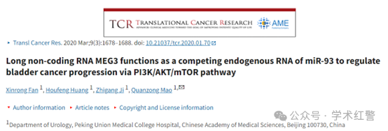

**2025年4月，国际打假人Hoya camphorifolia在Pubpeer提出质疑：**

*[left]* Fig 4A from      "Puerarin 6″-O-xyloside suppressed HCC via regulating proliferation,      stemness, and apoptosis with inhibited PI3K/AKT/mTOR" (Li et al 2020).

*[right]* **Fig 4A**.

*[below]* Fig 3F from "The      Influence of Bcl-3 Expression on Cell Migration and Chemosensitivity of      Gastric Cancer Cells via Regulating Hypoxia-Induced Protective      Autophagy" (Hu et al 2020).

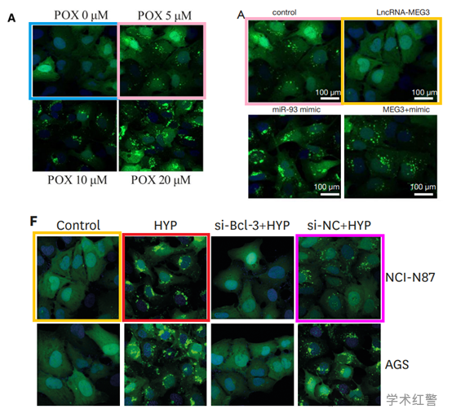

图3F。

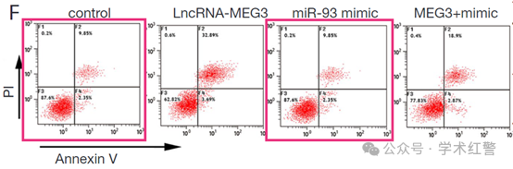

尊敬的各位作者：，

我们发现本文中呈现的图形与另一篇论文中呈现的图像之间存在意外的重叠（见下图）。

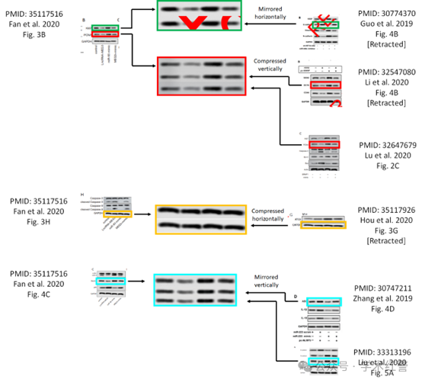

以下论文受到影响：

Paper 1:https://pubmed.ncbi.nlm.nih.gov/35117516/

Paper 2:https://pubmed.ncbi.nlm.nih.gov/30774370/ [Retracted]

Paper 3:https://pubmed.ncbi.nlm.nih.gov/32547080/ [Retracted]

Paper 4:https://pubmed.ncbi.nlm.nih.gov/32647679/

Paper 5:https://pubmed.ncbi.nlm.nih.gov/35117926/ [Retracted]

Paper 6:https://pubmed.ncbi.nlm.nih.gov/30747211/

Paper 7:https://pubmed.ncbi.nlm.nih.gov/33313196/

**消息来源：**

**https://pubpeer.com/publications/B1D979D73C329521A69D664ADA30CF#0**

**郑重声明：**

信息来源Pubpeer及相关期刊

如有侵权，请联系删除

QQ 3861453094